Polacy podarują perfumy, zabawki i kosmetyki
Większość Polaków (78%) lubi kupować prezenty świąteczne i zamierza obdarować bliskich w tym roku. Pod choinkę trafią przede wszystkim perfumy, zabawki dla dzieci i kosmetyki - pokazują wyniki badania opinii, przeprowadzonego na zlecenie Fundacji na rzecz reputacji marki „Premium Brand” przez Dom Badawczy Maison na panelu Ariadna.

Głównym kryterium, jakim kierują się Polacy wybierając prezenty świąteczne, są oczekiwania obdarowywanych (77%). Duże znaczenie podczas zakupów mają promocje świąteczne (51%), wysoka jakość prezentów (50%) oraz niska cena (39%). Reputacja marki (24%), polskie pochodzenie produktu (20%), opinia znajomych (19%) i prestiż (14%) to kolejne, istotne kryteria zakupowe, wskazywane przez respondentów.
Zdaniem prof. UW Dominiki Maison, eksperta ds. zachowań konsumenckich z Wydziału Psychologii Uniwersytetu Warszawskiego uzyskane wyniki są spójne z tezą, że obecnie jakość produktu i wizerunek kreowany przez media przestają wystarczać. W ostatnich latach można zauważyć istotny wzrost znaczenia reputacji marek i firm. Okazuje się, że aby osiągnąć przewagę rynkową i sukces należy zadbać o reputację firmy oraz poszczególnych marek.
Ponad połowa badanych (54%) planuje w tym roku wydać na prezenty nie więcej niż 300 zł. 22% respondentów deklaruje, że przeznaczy na ten cel do 500 zł, 17% do 1000 zł, a pozostała grupa (7%) ponad 1000 zł.
Do najczęściej planowanych prezentów należą perfumy (44%), zabawki dla dzieci (43%), kosmetyki (42%), odzież (38%), książki (32%) i biżuteria (23%). Zaledwie 1% zamierza obdarować bliskich meblami, komputerem stacjonarnym czy aparatem fotograficznym.

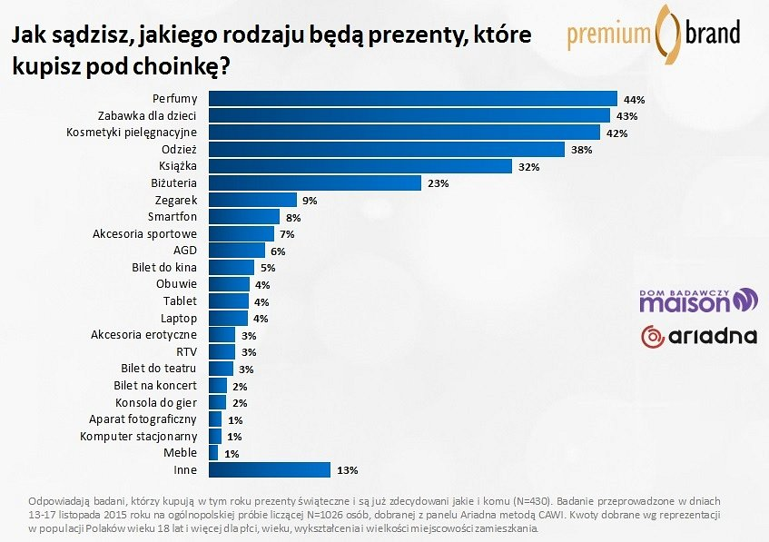
Większość badanych (58%) już w połowie listopada miała sprecyzowane plany zakupu prezentów. Wśród pozostałych, największa grupa deklarowała podjęcie decyzji w ciągu pierwszych dwóch tygodni grudnia. Nie brakuje także osób, które zakupy zostawią na ostatnią chwilę, tuż przed Wigilią (12%).
Badanie zostało zrealizowane dla Fundacji na rzecz reputacji marki „Premium Brand” przez Dom Badawczy Maison na panelu Ariadna w dniach 13-17 listopada br. na ogólnopolskiej próbie liczącej N=1026 osób, metodą CAWI. Kwoty dobrano wg reprezentacji w populacji Polaków w wieku 18 lat i więcej dla płci, wieku, wykształcenia i wielkości miejscowości zamieszkania.
Szczegółowy raport z badania zwyczajów zakupu prezentów świątecznych 2016 można pobrać ze strony fundacji: www.premiumbrand.com.pl/aktualnosci.

